**Tiết 42 Bài 13. ĐẶC ĐIỂM CỦA SINH VẬT**

**VÀ VẤN ĐỀ BẢO TỒN ĐA DẠNG SINH HỌC**

**Thời lượng: 1 tiết**

**I. MỤC TIÊU**

**1. Năng lực**

- Chứng minh được sự đa dạng của sinh vật VN.

- Chứng minh được tính cấp thiết của vấn đề bảo tồn đa dạng sinh học ở VN.

**2. Phẩm chất**

Ý thức học tập nghiêm túc, ý thức bảo tồn đa dạng sinh học VN.

**II. THIẾT BỊ DẠY HỌC VÀ HỌC LIỆU**

Máy tính- ti vi, bản đồ phân bố động vật và thực vật của Việt Nam, Atlat ĐLVN.

**III. TIẾN TRÌNH DẠY HỌC**

**1. HOẠT ĐỘNG KHỞI ĐỘNG**

**a. Mục tiêu:** Tạo tình huống giữa cái đã biết và chưa biết nhằm tạo hứng thú học tập cho HS.

**b. Tổ chức thực hiện**

**Bước 1:** **GV giao nhiệm vụ, nêu một số vấn đề sau**

- GV tổ chức trò chơi “Đuổi hình bắt chữ” cho HS.

- GV treo bảng phụ trò chơi “Đuổi hình bắt chữ” lên bảng:

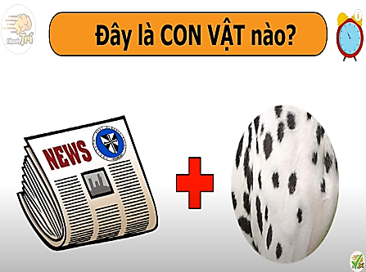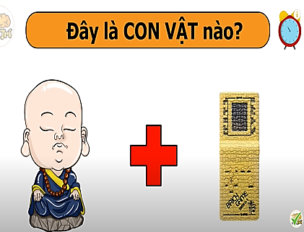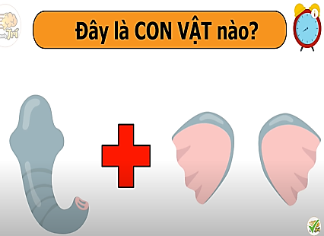

1 2 3

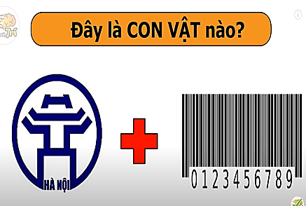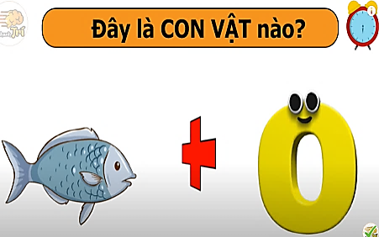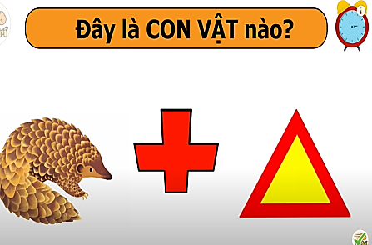

4 5 6

- GV lần lượt cho HS quan sát các hình trên theo thứ tự từ 1 đến 6, yêu cầu HS cho biết tên động vật tương ứng với mỗi hình trên. GV khen thưởng cho HS trả lời đúng.

**Bước 2: HS thực hiện nhiệm vụ học tập**

- HS quan sát lần lượt các hình với sự hiểu biết của bản thân, suy nghĩa để trả lời câu hỏi.

- GV quan sát, đánh giá thái độ và khả năng thực hiện nhiệm vụ học tập của HS.

**Bước 3: Báo cáo kết quả**

Sau khi HS có sản phẩm, GV lần lượt gọi HS trình bày sản phẩm của mình:

1. Báo đốm 4. Tê giác

2. Sư tử 5. Hà mã

3. Con voi 6. Con cáo

* HS khác lắng nghe, bổ sung, chỉnh sửa sản phẩm giúp bạn và sản phẩm của cá nhân.

**Bước 4: Đánh giá kết quả, chuyển ý kết nối vào bài mới**

Việt Nam được đánh giá là quốc gia có sự đa dạng sinh học cao trên thế giới với nhiều loài động, thực vật khác nhau. Tuy nhiên, trong những năm gần đây, tài nguyên sinh vật của nước ta đang bị suy giảm đáng kể. Vậy nguyên nhân nào gây suy giảm đa dạng sinh học ở nước ta và chúng ta cần làm gì để bảo vệ đa dạng sinh học? Để biết được những điều này, lớp chúng ta cùng tìm hiểu qua bài học hôm nay.

**2. HOẠT ĐỘNG KHÁM PHÁ**

**2.1. Hoạt động 1. Tìm hiểu về Đa dạng sinh vật ở VN**

**a. Mục tiêu:** HS chứng minh được sự đa dạng của sinh vật VN.

Quan sát hình 13.1, 13.2, các hình ảnh kết hợp kênh chữ SGK tr138-140, suy nghĩ cá nhân để trả lời các câu hỏi của GV.

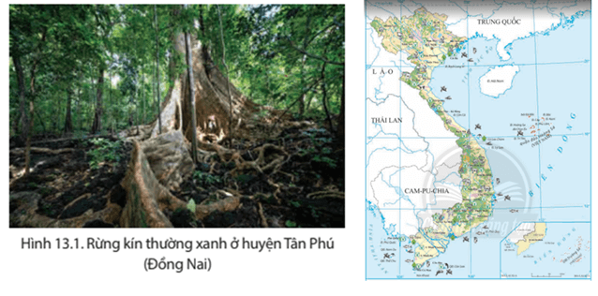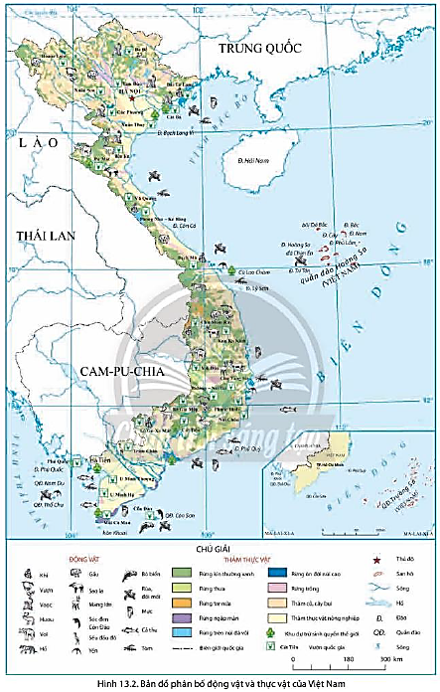

**b.Tổ chức thực hiện**

|  |  |
| --- | --- |
| **Hoạt động của GV và HS** | **Nội dung** |
| **Bước 1: GV chuyển giao nhiệm vụ học tập**  - GV gọi HS đọc nội dung mục 1 SGK.  - GV treo hình 13.1, 13.2 lên bảng.  - GV yêu cầu HS quan sát bản đồ hình 13.1, hình 13.2 hoặc Atlat ĐLVN và thông tin trong bày, lần lượt trả lời các câu hỏi sau:  *1. Em hãy chứng minh sinh vật nước ta đa dạng về thành phần loài.*  *2. Kể tên và lên xác định trên bản đồ các loài động vật và thảm thực vật nước ta.*  *3. Em hãy chứng minh sinh vật nước ta đa dạng về gen di truyền.*  *4. Em hãy chứng minh sinh vật nước ta đa dạng về hệ sinh thái.*  *5. Kể tên và lên xác định trên bản đồ các vườn quốc gia và khu dự trữ sinh quyển ở nước ta.*  *6. Vì sao sinh vật nước ta lại đa dạng và phong phú?*  **Bước 2: HS thực hiện nhiệm vụ học tập**  - HS quan sát quan sát bản đồ hình 13.1 hoặc Atlat ĐLVN, hình 13.2 và đọc kênh chữ trong SGK, suy nghĩ để trả lời câu hỏi.  - GV quan sát, trợ giúp HS khi có yêu cầu. Đánh giá thái độ và khả năng thực hiện nhiệm vụ học tập của HS.  **Bước 3: Báo cáo kết quả**  * Sau khi cá nhân HS có sản phẩm, GV lần lượt gọi HS trình bày sản phẩm của mình:  1. Ở nước ta đã phát hiện hơn 50.000 loài sinh vật, trong đó có khoảng 20.000 loài thực vật, 10.500 loài động vật trên cạn. Ngoài ra, còn có rất nhiều loài động vật biển, vi sinh vật,…  2. HS kể tên và xác định:  - Các loài động vật: khỉ, vượn, voọc, gấu, hươu, sao la, voi, hổ, yến, tôm,...  - Các thảm thực vật: rừng kín thường xanh, rừng thưa, rừng tre nứa, rừng ngập mặn, rừng trên núi đá vôi, rừng trồng, thảm cỏ, cây bụi....  3. Trong mỗi loài lại có số lượng cá thể rất lớn, tạo nên sự đa dạng của nguồn gen di truyền.  4.  - Hệ sinh thái tự nhiên trên cạn như rừng kín thường xanh, rừng thưa, rừng tre nứa, rừng trên núi đá vôi,...  - Hệ sinh thái tự nhiên dưới nước: nước mặn, nước ngọt: sông, hồ, đầm,…  - Các hệ sinh thái nông nghiệp: sản xuất nông nghiệp, lâm nghiệp và thuỷ sản của con người.  5.  - Các vườn quốc gia: Ba Bể, Hoàn Liên, Cúc Phương, Phong Nha – Kẻ Bàng, Bạch Mã, Yok Đôn, Cát Tiên, Phú Quốc,…  - Các khu dự trữ sinh quyển: Cát Bà, Tây Nghệ An, Cù lao Chàm, Cà Mau,…  6. Nguyên nhân:  - Vị trí địa lí nằm trên đường di cư, di lưu của nhiều loài động vật.  - Môi trường sống thuận lợi: ánh sáng dồi dào, nhiệt độ cao, đủ nước, tầng đất sâu dày, vụn bỡ,…  * HS khác lắng nghe, bổ sung, chỉnh sửa sản phẩm giúp bạn và sản phẩm của cá nhân.  **Bước 4: Đánh giá kết quả, chốt kiến thức**  GV đánh giá tinh thần thái độ học tập của HS, đánh giá kết quả hoạt động của HS và chốt lại nội dung chuẩn kiến thức cần đạt.  **\* GV mở rộng:** Sao la là loài thú mới được phát hiện lần đầu tiên trên thế giới tại Việt Nam. Năm 1992, khi đang nghiên cứu Vườn Quốc gia Vũ Quang, Hà Tình, nằm gần biên giới Việt - Lào, các nhà khoa học thuộc Bộ Lâm nghiệp Việt Nam cũ (nay là Bộ Nông nghiệp và Phát triển Nông thôn) và Quỹ Quốc tế Bảo vệ Thiên nhiên (WWF) đã phát hiện loài thú quý hiếm này. | **1. Đa dạng sinh vật VN**  - Đa dạng về thành phần loài: Ở nước ta đã phát hiện hơn 50.000 loài sinh vật, trong đó có khoảng 20.000 loài thực vật, 10.500 loài động vật trên cạn. Ngoài ra, còn có rất nhiều loài động vật biển, vi sinh vật,…  - Đa dạng về nguồn gen di truyền: Trong mỗi loài lại có số lượng cá thể rất lớn, tạo nên sự đa dạng của nguồn gen di truyền.  - Đa dạng về hệ sinh thái:  - Hệ sinh thái tự nhiên trên cạn như rừng kín thường xanh, rừng thưa, rừng tre nứa, rừng trên núi đá vôi,...  - Hệ sinh thái tự nhiên dưới nước: nước mặn, nước ngọt.  - Các hệ sinh thái nông nghiệp: sản xuất nông nghiệp, lâm nghiệp và thuỷ sản của con người. |

**2.2. Hoạt động 2. Tìm hiểu về Bảo tồn đa dạng sinh học ở VN.**

**a. Mục tiêu:**  HS chứng minh được tính cấp thiết của vấn đề bảo tồn đa dạng sinh học ở VN.

Quan sát hình 13.3, các hình ảnh kết hợp kênh chữ SGK tr140-141 suy nghĩ, thảo luận nhóm để trả lời các câu hỏi của GV.

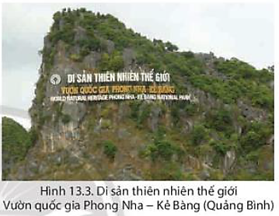

**b. Tổ chức thực hiện**

|  |  |
| --- | --- |
| **Hoạt động của GV và HS** | **Nội dung** |
| **Bước 1: GV chuyển giao nhiệm vụ học tập**  - GV gọi HS đọc nội dung mục 2 SGK.  - GV treo hình 13.3 lên bảng.  - GV chia lớp làm 8 nhóm, mỗi nhóm từ 4 đến 6 em, yêu cầu HS, yêu cầu HS quan sát hình 13.3 và thông tin trong bày, thảo luận nhóm trong 10 phút để trả lời các câu hỏi theo phiếu học tập sau:  1. Nhóm 1, 2, 3 và 4 – phiếu học tập số 1   |  |  | | --- | --- | | **Phần câu hỏi** | **Phần trả lời** | | *Chứng minh đa dạng sinh học ở nước ta đang bị suy giảm.* |  | | *Nêu ví dụ về sự suy giảm đa dạng sinh học ở nước ta.* |  | | *Nguyên nhân nào gây suy giảm đa dạng sinh học ở nước ta?* |  |   2. Nhóm 5, 6, 7 và 8 – phiếu học tập số 2   |  |  | | --- | --- | | **Phần câu hỏi** | **Phần trả lời** | | *Đa dạng sinh học gây ra những hậu quả gì?* |  | | *Nêu ý nghĩa của việc bảo tồn đa dạng sinh học.* |  | | *Nêu một số biện pháp bảo vệ đa dạng sinh học ở nước ta.* |  |   **Bước 2: HS thực hiện nhiệm vụ học tập**  HS quan sát hình 13.3 và thông tin trong bày, suy nghĩ, thảo luận nhóm để trả lời câu hỏi.  - GV quan sát, trợ giúp HS khi có yêu cầu. Đánh giá thái độ và khả năng thực hiện nhiệm vụ học tập của HS.  **Bước 3: Báo cáo kết quả**  Sau khi nhóm HS có sản phẩm, GV cho các nhóm HS trình bày sản phẩm của mình, đại diện nhóm 1 và 5 lên thuyết trình câu trả lời trước lớp:  1. Nhóm 1 – phiếu học tập số 1   |  |  | | --- | --- | | **Phần câu hỏi** | **Phần trả lời** | | *Chứng minh đa dạng sinh học ở nước ta đang bị suy giảm.* | - Suy giảm về hệ sinh thái: về diện tích, số lượng và chất lượng.  - Suy giảm số lượng cá thể, loài sinh vật: nhiều loài động, thực vật có nguy cơ bị tuyệt chủng.  - Sự suy giảm các hệ sinh thái đã làm giảm số lượng loài, số lượng cá thể => suy giảm các nguồn gen quý hiếm trong tự nhiên. | | *Nêu ví dụ về sự suy giảm đa dạng sinh học ở nước ta.* | - Diện tích rừng từ 1943-1983 giảm 7,1 triệu ha.  - Các loài thực vật có nguy cơ cạn kiệt như đinh, lim, sến, táo…  - Các loài động vật có nguy cơ bị tuyệt chủng như tê giác, voi, hổ, sếu đầu đỏ… | | *Nguyên nhân nào gây suy giảm đa dạng sinh học ở nước ta?* | - Các yếu tố tự nhiên: bão, lũ lụt, hạn hán, cháy rừng…  - Con người: khai thác rừng, phá rừng, đốt rừng, chiến tranh, săn bắt động vật hoang dã… |   2. Nhóm 5 – phiếu học tập số 2   |  |  | | --- | --- | | **Phần câu hỏi** | **Phần trả lời** | | *Đa dạng sinh học gây ra những hậu quả gì?* | - Mất cân bằng sinh thái, ảnh hưởng trực tiếp đến môi trường sống của con người.  - Ảnh hưởng đến an ninh lương thực, suy giảm nguồn gen và đặc biệt là biến đổi khí hậu. | | *Nêu ý nghĩa của việc bảo tồn đa dạng sinh học.* | Đa dạng sinh học là yếu tố quyết định tính ổn định của các hệ sinh thái tự nhiên, là cơ sở sinh tồn của sự sống trong môi trường. Vì vậy việc bảo vệ đa dạng sinh học chính là bảo vệ môi trường sống của chúng ta. | | *Nêu một số biện pháp bảo vệ đa dạng sinh học ở nước ta.* | - Thực hiện nghiêm Luật bảo vệ môi trường và đa dạng sinh học.  - Tuyên truyền nâng cao ý thức người dân.  - Trồng và bảo vệ rừng, xây dựng các khu bảo tồn thiên nhiên.  - Xử lí chất thải nhằm giảm ô nhiễm môi trường. |   HS các nhóm còn lại lắng nghe, bổ sung, chỉnh sửa sản phẩm giúp nhóm bạn và sản phẩm của nhóm mình.  **Bước 4: Đánh giá kết quả, chốt kiến thức**  GV đánh giá tinh thần thái độ học tập của HS, đánh giá kết quả hoạt động của HS và chốt lại nội dung chuẩn kiến thức cần đạt. | **2. Bảo tồn đa dạng sinh học ở VN**  ***a. Đa dạng sinh học ở nước ta đang bị suy giảm***  - Suy giảm về hệ sinh thái.  - Suy giảm số lượng cá thể, loài sinh vật.  - Suy giảm về nguồn gen quý hiếm.  ***b. Nguyên nhân gây suy giảm đa dạng sinh học***  - Các yếu tố tự nhiên: bão, lũ lụt, hạn hán, cháy rừng…  - Con người: khai thác rừng, phá rừng, đốt rừng, chiến tranh, săn bắt động vật hoang dã…  ***c. Ý nghĩa của việc bảo tồn đa dạng sinh học***  Đa dạng sinh học là yếu tố quyết định tính ổn định của các hệ sinh thái tự nhiên, là cơ sở sinh tồn của sự sống trong môi trường. Vì vậy việc bảo vệ đa dạng sinh học chính là bảo vệ môi trường sống của chúng ta.  ***d. Một số biện pháp bảo vệ đa dạng sinh học ở nước ta***  - Thực hiện nghiêm Luật bảo vệ môi trường và đa dạng sinh học.  - Tuyên truyền nâng cao ý thức người dân.  - Trồng và bảo vệ rừng, xây dựng các khu bảo tồn thiên nhiên.  - Xử lí chất thải nhằm giảm ô nhiễm môi trường. |

**3. HOẠT ĐỘNG LUYỆN TẬP**

**a. Mục tiêu:** Nhằm củng cố, hệ thống hóa, hoàn thiện kiến thức mới mà HS đã được lĩnh hội ở hoạt động hình thành kiến thức.

**b. Tổ chức thực hiện**

**Bước 1: GV chuyển giao nhiệm vụ học tập**

GV yêu cầu HS dựa vào bảng số liệu SGK tr141 và kiến thức đã học, hãy trả lời câu hỏi sau:*nhận xét sự thay đổi diện tích rừng của nước ta trong giai đoạn 1943 - 2021. Nguyên nhân nào dẫn đến sự thay đổi đó?*

GV giao nhiệm vụ cho HS và chủ yếu cho làm việc cá nhân để hoàn thành bài tập. Trong quá trình làm việc HS có thể trao đổi với bạn.

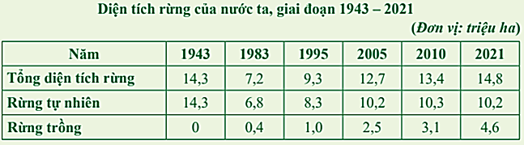

**Bước 2: HS thực hiện nhiệm vụ học tập**

- HS dựa vào bảng số liệu SGK và kiến thức đã học, suy nghĩ, trao đổi với bạn để trả lời câu hỏi.

- GV quan sát, trợ giúp HS khi có yêu cầu. Đánh giá thái độ và khả năng thực hiện nhiệm vụ học tập của HS.

**Bước 3: Báo cáo kết quả**

* Sau khi cá nhân HS có sản phẩm, GV lần lượt gọi HS trình bày sản phẩm của mình:

- Nhận xét:

+ Giai đoạn 1943 - 1983, diện tích rừng giảm 7,1 triệu ha. Trong đó, rừng tự nhiên giảm 7,5 triệu ha, rừng trồng tăng 0,4 triệu ha.

+ Giai đoạn 1983 - 2021, diện tích rừng tăng 7,6 triệu ha. Trong đó, rừng tự nhiên tăng 3,4 triệu ha, rừng trồng tăng 3,2 triệu ha.

- Nguyên nhân

+ Diện tích rừng giảm, do: chiến tranh, phá rừng, đốt rừng, cháy rừng,…

+ Diện tích rừng tăng, do: chính sách bảo vệ, trồng và phát triển rừng của nhà nước, ý thức của người dân được nâng cao.

* HS còn lại lắng nghe, bổ sung, chỉnh sửa sản phẩm giúp bạn và sản phẩm của cá nhân.

**Bước 4: Đánh giá kết quả, chốt kiến thức**

GV đánh giá tinh thần thái độ học tập của HS, đánh giá kết quả hoạt động của HS.

**4. HOẠT ĐỘNG VẬN DỤNG**

**a. Mục tiêu:** Vận dụng kiến thức mới mà HS đã được lĩnh hội để giải quyết những vấn đề mới trong học tập.

**b. Tổ chức thực hiện**

**Bước 1: GV chuyển giao nhiệm vụ học tập**

GV đặt câu hỏi cho HS: *Hãy lên kế hoạch chăm sóc, bảo vệ cây xanh, giữ gìn môi trường xanh - sạch - đẹp ở trường học hoặc khu dân cư. Em hãy cùng các bạn và người thân thực hiện kế hoạch đó.*

GV hướng dẫn HS kế hoạch gồm có các nội dung: mục đích, yêu cầu, thời gian, đối tượng tham gia, nội dung thực hiện và kinh phí thực hiện.

**Bước 2: HS thực hiện nhiệm vụ học tập**

HS dựa vào hướng dẫn của GV và thực hiện nhiệm vụ ở nhà.

**Bước 3: Báo cáo kết quả**

* Sau khi cá nhân HS có sản phẩm, GV lần lượt gọi HS trình bày sản phẩm của mình vào tiết học sau:

**KẾ HOẠCH TRỒNG VÀ CHĂM SÓC CÂY XANH**

**TRONG KHUÔN VIÊN TRƯỜNG THCS HÒA QUANG**

**1. Mục đích**

- Tổ chức, thực hiện trồng cây xanh, sạch đẹp nhằm tạo môi trường cảnh quan xanh, bóng mát xung quanh ngôi trường mình đang học tập.

- Tuyên truyền, vận động, nâng cao ý thức trách nhiệm của các bạn học sinh, các vị phụ huynh, giáo viên và nhân viên trường học,… trong việc trồng, chăm sóc bảo vệ cây xanh, cải thiện môi trường và cảnh quan sư phạm; bảo vệ môi trường sinh thái, góp phần giảm nhẹ thiên tai và thích ứng với biến đổi khí hậu.

**2. Yêu cầu**

Cây trồng trong trường học phải lựa chọn kỹ về loại cây, đảm bảo tiêu chuẩn cây giống tốt, có giá trị nhiều mặt, vừa tạo bóng mát vừa có giá trị về kinh tế phải trồng, chăm sóc, quản lý và bảo vệ cây tốt.

**3. Thời gian**

- Trồng cây: bắt đầu thực hiện từ ngày 6/9/2024.

- Chăm sóc cây: thực hiện liên tục từ sau khi trồng cây.

**4. Đối tượng tham gia**

- Học sinh, cán bộ, giáo viên và nhân viên trong trường học.

- Đại diện Hội phụ huynh học sinh của từng chi đội.

**5. Nội dung thực hiện**

**5.1 Trồng cây:**

- Mỗi chi đội thực hiện trồng 4 cây, tại 4 vị trí: trong sân trường; khu vực sát tường rào; vườn trường và bồn hoa.

- Loại cây trồng:

+ Trong sân trường: Trồng các loại cây có bộ rễ chắc - khoẻ, tán rộng - to - cao - cho bóng mát tốt (Xà cừ, Phượng vĩ,…).

+ Khu vực vườn trường: có thể trồng xen lẫn các loại cây, như: cây xanh cho bóng mát, cây cảnh, cây hoa, cây ăn trái, cây thuốc nam, … vừa tạo cảnh quan, vừa có thể phục vụ cho các môn học theo khối lớp.

+ Khu vực bồn hoa: trồng các loại cây tạo cảnh quan đẹp, như: Mắt nai lá tím, chuỗi ngọc, hoa ngũ sắc; cúc mặt trời,…

**5.2 Chăm sóc cây**

- Hàng tuần các chi đội cử các thành viên chăm sóc cây sau khi trồng (tưới nước, bón phân…)

- Nhà trường phân công các cá nhân hỗ trợ việc chăm sóc cho các chi đội

**6. Kinh phí thực hiện**

Nguồn huy động sự đóng góp của các cá nhân học sinh, phụ huynh, giáo viên, nhân viên trường học và phong trào “kế hoạch nhỏ”, thu gom phế liệu (giấy vụn, rác thải nhựa,…)

* HS còn lại lắng nghe, bổ sung, chỉnh sửa sản phẩm giúp bạn và sản phẩm của cá nhân.

**Bước 4: Đánh giá kết quả, chốt kiến thức**

GV đánh giá tinh thần thái độ học tập của HS, đánh giá kết quả hoạt động của HS.

**IV. HƯỚNG DẪN TỰ HỌC**

**1. Bài vừa học**

- Chứng minh được sự đa dạng của sinh vật VN.

- Chứng minh được tính cấp thiết của vấn đề bảo tồn đa dạng sinh học ở VN.

**2. Bài sắp học**

Bài 14. Vị trí địa lí biển đông, các vùng biển của Việt Nam.

- Xác định được trên bản đồ phạm vi Biển Đông, các nước và vùng lãnh thổ có chung Biển Đông với Việt Nam.

- Xác định được trên bản đồ các mốc xác định đường cơ sở, đường phân chia vịnh Bắc Bộ giữa Việt Nam và Trung Quốc.

- Trình bày được khái niệm vùng nội thủy, lãnh hải, tiếp giáp lãnh hải, vùng đặc quyền kinh tế, thềm lục địa của Việt Nam (theo Luật Biển Việt Nam).

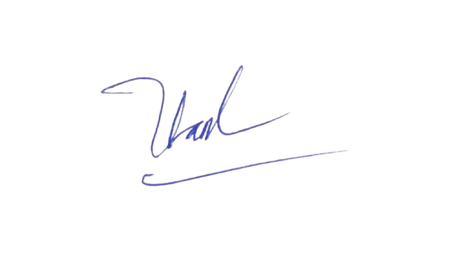 **GV THỰC HIỆN**

**Trần Thị Thúy Vân**